Картотека

игр по сенсорике для детей 2-3 лет

ДИДАКТИЧЕСКИЕ ИГРЫ
по сенсорному воспитанию
детей раннего и младшего дошкольного возраста.
Дидактические игры на развитие тактильных ощущений:
,, Чудесный мешочек,,
,, Определи на ощупь,, ( найти предметы различающиеся по одному признаку )
,, Платочек для куклы,, (определение предметов по фактуре материала, в данном случае определение типа ткани)
,,Узнай фигуру,, ( предлагается на ощупь достать из мешочка предложенную фигуру)
,, Найди пару,, (предлагается ребенку на ощупь найти пары одинаковых предметов)
Дидактические игры и упражнения для закрепления понятия формы.
,, Найди предмет указанной формы,, ( ребенку предлагается найти картинки с изображением предметов, по форме похожих на заданную форму)
,,Из каких фигур состоит …?,, (нужно по рисунку определить , из каких геометрических фигур состоит предмет и сколько их)
,,Найди предмет такой же формы,, (учить выделять форму в конкретных предметах окружающей обстановки)
,, Какая фигура лишняя?,,( определение лишней фигуры в ряду из четырех геометрических фигур, предложить объяснить принцип исключения)
Дидактические игры и упражнения на закрепления понятия величины.
,,Сравни предметы по высоте,,
,,Самая длинная, самая короткая,,(предложить разложить разноцветные ленты по длине, от самой короткой до самой длинной, как вариант можно предложить сравнить ленты по нескольким признакам)
,,Разноцветные кружки,,(предложить положить кружки (либо другую геометрическую фигуру) начиная от самого большого, так чтобы был виден цвет предыдущего кружка)
,,В какую коробку?,,(распределить пять видов игрушек разных размеров по пяти разным коробкам в зависимости от размера)
,,Дальше - ближе,,(предложить по рисунку определить положение игры и предметов: какие нарисованы ближе, а какие – дальше)
Дидактические игры и упражнения на закрепление цвета.
,,Какого цвета не стало?,,
,,Какого цвета предмет?,,(предложить подобрать необходимый цвет для предмета)
,,Собери гирлянду,,(предложить по памяти собрать гирлянду из разноцветных кружков в соответствии с образцом)
,,Какие цвета использованы?,,(показывая изображение предметов одного цвета и его оттенков, учить называть и различать два оттенка одного цвета, упражнять в употреблении слов, обозначающих цветовые оттенки)
,,Уточним цвет,,( учить различать и называть близкие цвета)

Дидактические игры своими руками по сенсорному воспитанию для детей раннего возраста
Дидактические игры своими руками по сенсорному воспитанию для детей первой младшей группы.
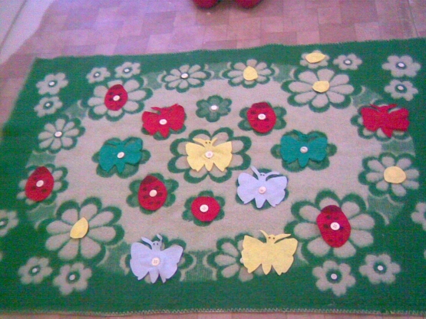
Для развития у детей воображения, формирования зрительно-моторной координации на основе действия с предметами было изготовлено дидактическое пособие “Цветочная поляна”. Оно привлекает внимание яркостью, интересным содержанием.
Описание пособия: Пособие состоит из доски с наклеенными цветами из самоклеящейся плёнки, в центре цветка проточено отверстие, в которое приклеены горлышки от бутылок разного размера. На горлышки завинчены пробки.
Примеры дидактических игр, заданий с использованием пособия “Цветочная поляна”.
Цель: закрепление знания размера; цвета; развитие моторики руки.
“Подбери серединку к цветку”
“Заверни самую большую серединку у цветка. Самую маленькую”
“Заверни у цветка красную серединку. Белую”
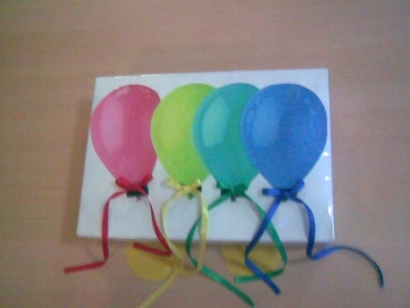
Игра «Воздушные шары»
Цель: Учить различать и называть цвета, развивать моторику пальцев рук через действия с предметами.
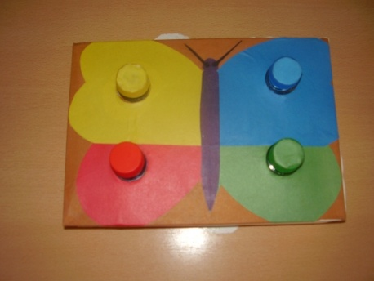
Игра «Бабочка»
Цель: Учить различать основные цвета, учить соотносить предметы по цвету.
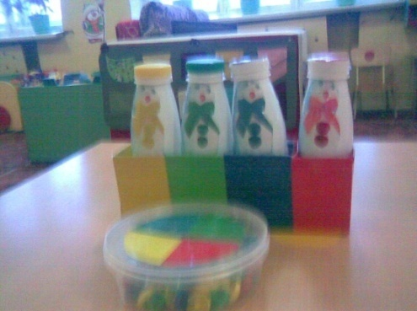
Игра «Снеговики»
Цель: Развивать мелкую моторику рук, закреплять основные цвета. Учить закручивать и раскручивать пробки.
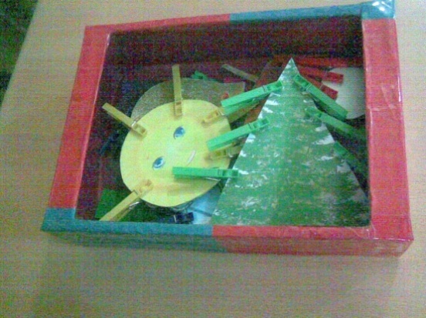
Игра «Поиграем с прищепками»
Цель; Учить детей подбирать нужные прищепки одного цвета, развивать мелкую моторику рук, тактильные ощущения.

Дидактическое пособие «Сенсорная книга»

Дидактические игры своими руками по сенсорному воспитанию для детей раннего возраста
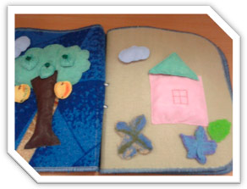
Дети в возрасте 3-4лет становятся более самостоятельными, возрастает стремление самоутвердиться: "Я сам!". Для этого нужно использовать игры, повышающие интерес малыша к знаниям, создавая игрушки, которые могут привлечь ребенка своей яркостью, содержанием. Размышляя над тем, как заинтересовать их и одновременно закрепить полученные умения и навыки родилась эта книга. Листая «страницы книги» дети не только развивают мелкую моторику, цветовосприятие, но и закрепляют полученные знания.

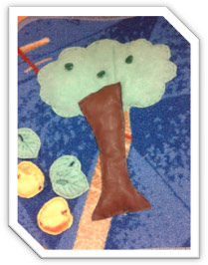
Дидактическая игра «Собери урожай»
Цель: развивать моторику кистей пальцев рук через действия с предметами, различать и называть цвета . Закрепить способ застегивания пуговиц.
Воспитатель предлагает детям собрать урожай яблок, отстегнуть листики, снять яблоки (отстегнуть липучку).

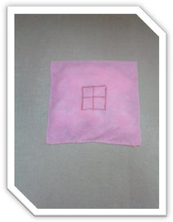
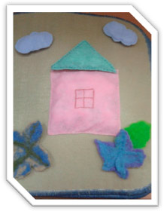
Дидактическая игра «Построй домик»
Цель: развитие сенсорного восприятия, наглядно-действенного внимания, мелкой моторики.
Все детали крепятся на липучку.
Выполнить задание – прикрепить детали на положенные места.

Дидактическая игра «Гусеничка»
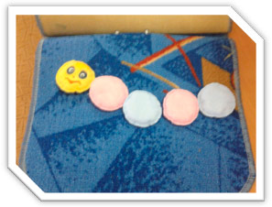
Цель: развивать моторику кистей пальцев рук через действия с предметами ,сенсорного восприятия, логического мышления
Вариант игры: «Продолжи ряд».
Литература.
Воспитание сенсорной культуры ребенка от рождения до 6 лет Венгер Л.А., Пилюгина Э.Г., Венгер Н.Б. ,Просвещение ,1988.

Дидактическое пособие “Пальчиковый сухой бассейн”
Сухой бассейн – используется для одновременного активного воздействия на различные точки кистей, пальцев, ладоней; сенсомоторное развитие, формирование основных сенсорных эталонов: форма, величина, материал, вес, звук; воспитание усидчивости и терпеливости в работе; снятие эмоционального напряжения. Сделать его очень просто: капсулы от киндер-сюрприза наполняем различными наполнителями (рис, горох, фасоль), обклеиваем термопленкой для пасхальных яиц, складываем их в небольшой глубокий пластиковый контейнер, на дно спрятать игрушки от киндер-сюрприза.
Попросите малыша искать в "сухом бассейне" различные мелкие предметы или игрушки. Погружаясь как можно глубже в наполнитель, ручки ребенка массируются, пальцы становятся более чувствительными, их движения – координированными.
Данное пособие можно использовать на музыкальных занятиях.

Дидактическая игра “Бусы из солёного теста”
Цели:
- укрепление и развитие мелкой моторики, зрительно-моторной координации;
- формирование умения сочетать по цвету;
- развитие концентрации внимания; развитие усидчивости, аккуратности, детского творчества, чувства прекрасного в своей работе и работе других детей;
- обучение приемам работы по образцу и создания собственного изделия.
Это пособие может сделать сам малыш, с небольшой помощью взрослого. Лепка из теста очень помогает развить моторику ребенка. Ведь малыш может изменять форму предмета из шарообразной формы в квадратную, или треугольную. А, взяв в руки кусочек теста, он может ощутить его вес, тяжесть и вязкость.
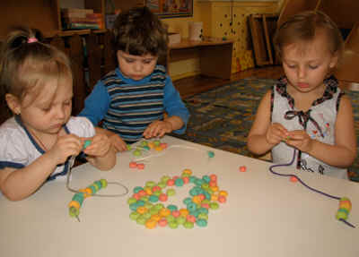
Описание приготовления пособия:
Приготовить солёное тесто (смешать 1стакан соли “Экстра”,1 стакан муки, 0,5 стакана холодной воды, оставить на 2-3 часа в холодильнике), слепить шарики, сделать в них отверстия с помощью трубочки для коктейля, оставить до полного высыхания. Бусы готовы!

Дидактическое пособие “Разложи яички в свои домики”
Цели:
- формировать умение различать и правильно называть 4-е основные цвета;
- учить совмещать яичко с ячейкой, производить соотносящие действия (ориентир по цвету); действовать целенаправленно, последовательно: слева направо, не пропуская ячеек; развивать мелкую моторику пальцев рук.
Описание пособия: Основными цветами закрашиваем ячейки контейнера для яиц, покрываем лаком. Капсулы от киндер-сюрприза обвязываем соответствующим цветом.
Получается яркое и красивое пособие.
Дети должны разложить яички в домики, в соответствии с их цветом.
По возможности назвать цвет яичек и цвет домиков.

Дидактическое пособие “Разложи карандаши по стаканчикам”.
Цели:
- формировать умение различать цвета;
- учить совмещать карандаш со стаканчиком; действовать целенаправленно, последовательно: слева направо; развивать мелкую моторику пальцев рук.
Описание пособия: Из потолочных плит вырезаем прямоугольники и фигурки карандашиков. Прямоугольники обклеиваем до середины квадратами из самоклеящейся плёнки разных цветов. Карандаши обклеиваем соответствующими цветами. Быстро, красиво, экономично!

Своими руками: "Тактильная коробка"
Тактильная коробка - это дидактическое пособие, предназначенное для детей раннего возраста.
Сделана из обычной коробки из-под обуви, красиво украшена самоклеющейся бумагой.
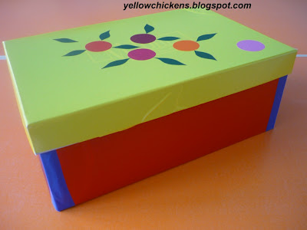
Коробка наполнена разными по фактуре кусочками ткани: шерсть, мех, шелк, гипюр и т.д. Также в ней находятся небольшие предметы: голыши, мягкие игрушки, ленточки, молнии, шнурки и т.д.
Все предметы, находящиеся в коробке, дети с большим интересом исследуют руками.
Дидактическое пособие "Тактильная коробка" помогает детям, используя прикосновения, познавать окружающий мир с совершенно непривычной точки зрения.
Для того, чтобы у малышей не пропадал интерес к коробке -
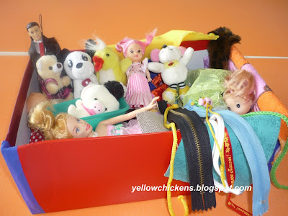
периодически приходится содержимое коробки обновлять, придумывать разные наполнители.
Тактильную коробку можно наполнять совершенно противоположными по свойствам предметами, например: наждачная бумага, железный ключ, кусочки поролона, фарфоровая статуэтка и т.д.
Данное пособие можно использовать в непосредственно образовательной деятельности, а также в самостоятельной деятельности детей(при условии, что в ней будут находиться безопасные для жизни и здоровья детей предметы).
Дидактическая игра «Найди лишнюю пробку»
Средства: пробки разного цвета и размера.
Цель: развитие логического мышления.
- Сознание эмоционально положительного настроения.
- Развитие интереса и побуждение к действиям.
- Знакомство сенсорными эталонами: знакомство с разными
- Свойствами предмета: величина ( большой, маленький), форма (круг), цвет; формирование умения чередовать предметы по цвету, размеру.
- Развития молокой моторки руки: формирование умения выполнять действия с предметами.
- Формирование навыка совместного выполнения задания: формирование навыков культурного общения;
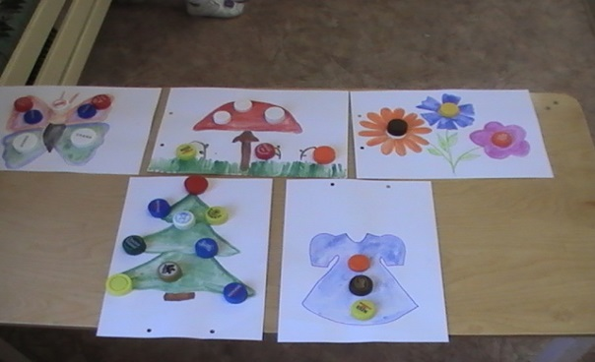
- Развитие умения понимать и правильно выполнять задания;
- Формирование и активизация словаря ребенка: развитие умения рассматривать картинку, называть изображенные на ней предметы, их качества и действия;
- Развитие восприятия: зрительного осязательного.
- Развитие наглядного – действенного, образного мышления, внимания, памяти, воображения.

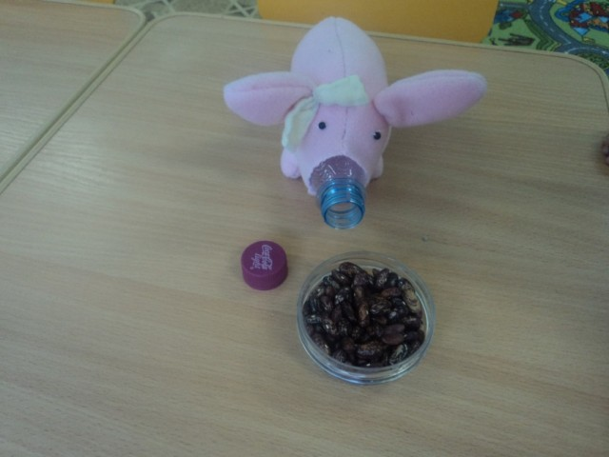
Развивающая игра для развития мелкой моторики «Накорми поросенка» своими руками
Средство :мягкую игрушку (поросенок) и бутылку по размеру мягкого игрушка. Достать комбикорм — фасоль, горох, кукурузные хлопья и пр.

Игра «Разноцветные палочки»
Цель. Учить детей различать основные цвета, упражнять в раскладывании палочек по коробкам соответствующего цвета, развивать зрительное восприятие, мелкую моторику.
Оборудование.Деревянные палочки, окрашенные в четыре основных цвета, коробочки аналогичных цветов, дополненные изображениями животных.
Словарь. Синий, красный, зеленый, желтый.
Ход игры.
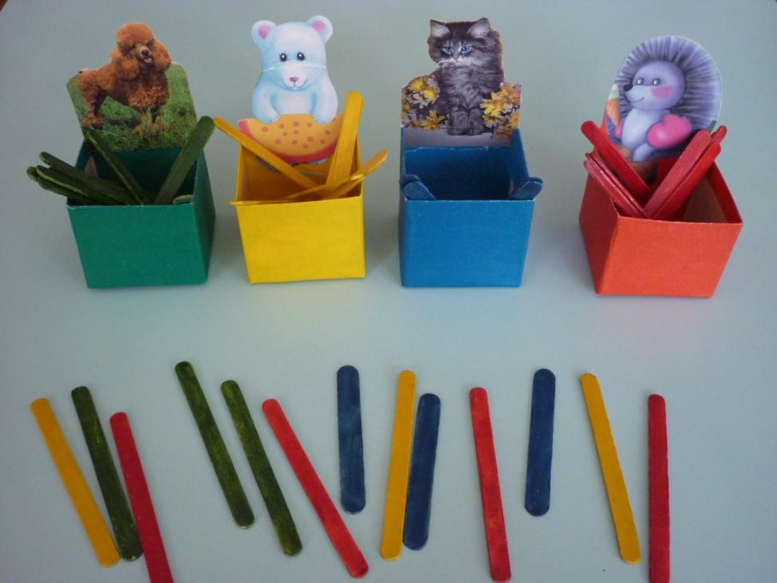
Воспитатель расставляет на столе коробочки четырех цветов и показывает разноцветные палочки, которые рассыпал мишка. Детям – участникам предлагается разложить все палочки по коробкам своего цвета. Воспитатель рассматривает палочки, обращая внимание детей на то, что цвет палочки и коробки совпадают (такой же). Затем дети выполняют задание.
Выигрывает тот ребенок, который первым отберет палочки своего цвета и правильно назовет его.
Постепенно количество палочек увеличивается.
Примечания. Взять палочки для мороженого, покрасить краской в основные цвета. Коробки из-под кефира обрезать и оклеить разноцветной бумагой. На заднюю сторону наклеить картинку с изображением забавного животного.
Игры для малышей 2-3 лет
УГАДАЙ НА ВКУС
Нарежьте в тарелку небольшие кусочки овощей и фруктов (яблоко, груша, слива, апельсин, огурец, морковь, редис, репа и т.д.). Предложите малышу закрыть глаза и разжевать какой-нибудь кусочек. Спросите, что это был за вкус (сладкий, кислый, горький, соленый) и как называется то, что он ест.
_____________
РАСТОПИ ЛЁД
Достаньте из холодильника 2 кубика льда, один дайте ребенку, другой возьмите себе.
Предложите малышу растопить лёд и прокомментировать, как это происходит (холодный, твердый, жидкий).
_____________
КТО ЛЕТАЕТ?
Объясните малышу: «Я буду называть разные предметы, животных, птиц. Если назову что-нибудь летающее – подними ручки, нелетающее – хлопай в ладоши. – Ракета?.. – Голубь?.. – Стол?.. и т.д.»
Дайте малышу время подумать.
Аналогично проводятся игры: «Что идёт?» и т.д.
_____________
НАЙДИ ТАКОЙ ЖЕ
Приготовьте 5 больших и 5 малых кругов. Смешайте круги, покажите их ребенку со словами: «Эти круги разные». Покажите сначала большие, затем маленькие круги по одному («Это круги большие, а это маленькие»).
Большие круги складывайте в одну сторону, а маленькие – в другую.
Свои действия поясняйте. Приложите два маленьких круга друг к другу, подчеркните, что они одинаковые.
При сортировке третьей пары кругов спросите, куда нужно класть большой, а куда – маленький круг. Ребенок раскладывает круги.
Как варианты можно использовать квадрат и треугольник, круг и квадрат и пр.
_____________
ГДЕ КРУГ, А ГДЕ КВАДРАТ
Приготовьте 5 кругов и 5 квадратов, перемешайте их, объясните, что игрушки разные.
Начинайте группировать по форме, затем попросите ребенка распределить фигуры на две группы.
Варианты: прямоугольник и треугольник, 2 вида пуговиц и т.д.
_____________
ПОДБЕРИ ФИГУРУ
Приготовьте картинки, на которых нарисованы геометрические фигуры – квадрат, круг, прямоугольник, треугольник, овал, а также несколько самих фигур.
Предложите ребенку подобрать фигуру к ее изображению на картинке. Покажите малышу, как это нужно делать, а затем попросите его самого выполнить задание.
_____________
БОЛЬШОЙ И МАЛЕНЬКИЙ
Приготовьте большие и маленькие варианты одного предмета: ложки, чашки, пуговицы, игрушки и т.д.
Попросите малыша из каждой пары выбрать бóльший. Можете попросить малыша разложить предметы в две группы – большие и маленькие.
Вариант 1: попросите ребенка найти и показать вам большие и маленькие парные предметы домашней обстановки.
Вариант 2: предложите малышу два карандаша – большой и маленький. Попросите провести линию большим карандашом.
Задание можно и усложнить: пусть ребенок проведет большим карандашом большую дорожку, а маленьким – маленькую.
_____________
ПРЯТКИ
Приготовьте 5 больших и 5 маленьких кругов, квадратов, треугольников, прямоугольников, овалов.
Попросите малыша «спрятать» маленькие фигуры за большими (обязательно покажите, что маленькую фигуру легко накрыть большой, и тогда маленькую фигуру не будет видно).
_____________
ЧУДЕСНЫЙ МЕШОЧЕК
В полотняный мешочек кладут предметы, обладающие разными свойствами: клубок ниток, игрушку, пуговицу, шарик, кубик, спичечный коробок. Малыш на ощупь должен определять один за другим предметы в мешочке. Желательно, чтобы он вслух описывал их свойства. Маленькие дети могут сами складывать предметы в мешочек для лучшего запоминания. Детям постарше дают уже наполненные мешочки.
_____________
КЕМ ТЫ ХОЧЕШЬ БЫТЬ?
Приготовьте побольше старой одежды. Поговорите с малышом и узнайте, кем он хочет быть – как он хочет одеться. Помогите подобрать одежду, которая соответствует персонажу, сделать головные уборы врача, пожарника, продавца, строителя.
Пусть малыш покажет как ведет себя тот, кого он изображает, что говорит, что делает.
_____________
УЗНАЙ ПО ВЕСУ
Приготовьте несколько предметов, примерно одинаковых по размеру, но разных по весу.
Можно склеить кубики, треугольники, прямоугольники из бумаги и взять подобные, но цельные фигуры из лото, строительного набора и т.д.
Предложите малышу подобрать пару похожих, но разных по весу предметов. Начать можно с распределения всех предметов на две группы – «легкие» и «тяжелые». Обсудите эти признаки с ребенком.
_____________
СПРЯЧЬ ЛИСТОК
Приготовьте лист бумаги, одна половина которого окрашена в зеленый, а другая – в желтый цвет. Объясните ребенку, что бумага двух цветов. Дайте малышу 6-8 вырезанных из бумаги листиков (одни желтые, другие - зеленые).
Положив желтый листик на желтую половину листа бумаги, объясните, что листик «спрятался», его не видно. Затем положите желтый листик на зеленую половину и подчеркните, что теперь его очень хорошо видно. Попросите ребенка «спрятать» листики так, чтобы их не было видно.
Если малыш затрудняется, можно дать ему более контрастные цвета – красно-синий лист бумаги и аналогично раскрашенных рыбок, цветочки и т.д.
Постепенно усложняйте задачу, стоящую перед ребенком, давая ему предметы близких цветовых тонов (синего и фиолетового, оранжевого и желтого и пр.).
Можно также «спрятать» предметы трех-четырех цветов. Каждый раз обсуждайте с ребенком ход выполнения задания.
_____________
НАЙДИ ТВОЙ ЦВЕТ
Дайте малышу в руки 3 фигурки разного цвета (круги, квадраты и т.д.).
Предложите ему пройти по дому и найти предметы таких же цветов. Ребенок может положить свои кружки на одноцветные предметы.
_____________
БУСЫ
Возьмите 4 больших круглых и 4 больших квадратных бусины одинакового цвета, тонкий шнур или толстую нить.
Объясните малышу, что бусины разной формы и нанизывать их нужно по очереди – шарик, потом кубик.
Варианты: нанизывание по очереди бусин одинаковой формы и цвета, но разного размера или одинаковых по форме и размеру, но двух цветов.
_____________
ГОЛОВОЛОМКА
Разрежьте на 3 части какую-нибудь яркую предметную картинку. Вначале предложите ребенку собрать ее по образцу, а затем – самостоятельно.
_____________
ЗАКЛЕЙ ДЫРКИ
Возьмите любую картинку или фотографию из журнала, книги (изображение должно быть понятно ребенку), вырежьте из нее квадраты, кружки, треугольники.
Наклейте картинку «с дырками» на лист белой бумаги и предложите ребенку закрыть образовавшиеся на картинке «белые пятна» фигурами, которые из нее вырезаны.
_____________
ЧЕГО НЕ ХВАТАЕТ?
Расставьте на столе 5-6 знакомых малышу игрушек: зайца, мишку, петуха и пр.
Попросите его внимательно посмотреть и отвернуться, а сами уберите одну игрушку. Спросите: «Чего не хватает?».
Игру можно усложнять, вводя в нее большее количество предметов.
Вариант: «Что прибавилось?».
_____________
СДЕЛАЙ, КАК БЫЛО
Расставьте на столе 5 знакомых малышу игрушек (машина, кубик и т.д.).
Предложите ребенку посмотреть, что где лежит, и отвернуться, предупредив, что переложите одну игрушку. Затем попросите сказать, что изменилось.
Постепенно задание можно усложнять.
_____________
УГАДАЙ, ЧТО Я ДЕЛАЮ
Предложите ребенку догадаться, какие действия вы будете выполнять.
Показывайте, без слов, как вы умываетесь, чистите зубы и т.д., а ребенок называет действия. Затем поменяйтесь ролями.
_____________
ПОРИСУЕМ
Наклейте на чистый лист бумаги изображения предметов, животных и попросите ребенка соединить их линиями.
Другое задание: прикрепите бумагу к столу и расположите на ней кубик, а потом попросите малыша толкать этот кубик карандашом. Карандаш оставит на бумаге след – покажите его малышу.
_____________
ЧТО ЭТО?
Как-нибудь на прогулке, после шумных игр, присядьте с малышом на скамейку и попробуйте поиграть в такую игру.
Выберите три какие-нибудь предмета, например, травинку, маленький камешек и листик.
Пусть малыш выберет один из этих предметов и водит им вверх и вниз по вашей руке до тех пор, пока вы с закрытыми глазами не определите по ощущениям, что это за предмет.
Теперь очередь малыша закрыть глазки. Выберите что-нибудь одно и водите им по его руке. Малыш должен отгадать, что вы выбрали. Если необходимо, помогите ему подсказкой.
Подобные игры требуют серьезных мыслительных усилий и способствуют развитию сенсорного восприятия.

